(21Øg) Ruudsmarka næringspark, Næring

Gnr/bnr: 96/1, 97/5, 97/4, 96/57, 96/55 og 96/5
Størrelse: 155 dekar
Planstatus: LNF (Landbruk natur fritid)
Beskrivelse: Området foreslås endret fra LNF område til Kombinert bebyggelse og anleggsformål i kommuneplanen. Underformål vil være: - Forretning i form av dagligvare, detaljvarehandel og plasskrevende varehandel – Næringsbebyggelse i form av bevertning, bensinstasjon, vegserviceanlegg og kontor. Innspillet er et stort areal. Det foreligger handelsanalyse. Større sammenhengende næringsarealer har vært en mangelvare i kommunen. Det har vært utfordrende å finne gode lokasjoner for enkelte former for detaljhandel.

Kartutsnitt:
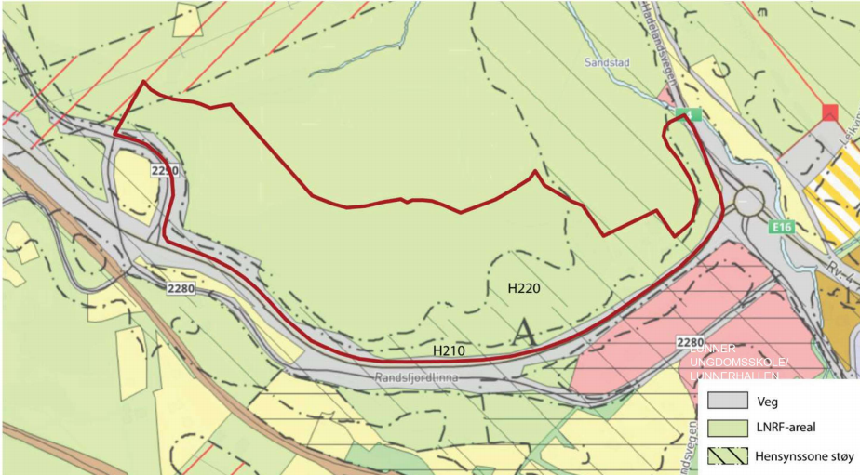
Ortofoto:
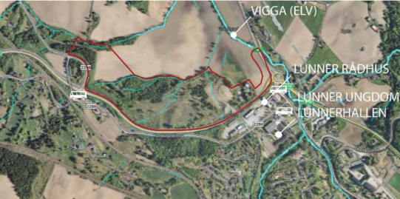

Andre forhold
Områderegulering Roa har som formål å plassere Roa sentrum. Denne områdereguleringen har vært ute til høring nylig, men er ikke merknadsbehandlet og må muligens på ny høring. Forslaget til områderegulering plasserte sentrum for Roa i krysset ved Sand og mot Frøystad. Ruudsmarka næringspark har detaljhandel, som er et typisk sentrumsformål. Et viktig moment er at Roa er sentrum for hele nord-bygda, som uansett vil være bilbasert i overskuelig framtid. Tettstedet Roa vil fortsatt trenge sentrumsfunksjoner for innbyggerne på Roa. Det er satt av plass til bensinstasjon/veiserviceanlegg i sentrumsplanen for Roa. Dersom man åpner for Ruudsmarka næringspark bør man se på sammensetningen av Roa-planen på nytt.

